Муниципальное бюджетное дошкольное образовательное учреждение «Детский сад комбинированного вида № 27 «Петушок».

Проектная работа
« Мы играем»

Работу выполнил:
Байбакова Ирина Максимовна

Воспитатель МБДОУ № 27

Саянск - 2015

Актуальность проекта:

Патриотическое воспитание детей младшего возраста – это
широкий контекст социально – личностного развития.

Игра - ведущая деятельность младшего дошкольника, в которой
формируется его личность.
В игре ребенка отражаются различные события, полученные им в детском саду и семье.
Игра позволяет малышу ознакомиться со многими свойствами и качествами окружающих его предметов; подражать взрослым членам семьи и поступках, речи, мимике.
Играя, малыш как бы ставит себя в положение взрослого, которому подражает.
Многократно повторяя один и тот же сюжет ( например, кормление куклы), ребенок закрепляет формы поведения и отношений между близкими, приобретает первые трудовые навыки.

Все это происходит только в том случае, если игры находятся под наблюдением взрослого.
Если не руководить игрой малыша с ранних лет, то и у четырехлетнего будет отсутствовать умение играть как самостоятельно, так и с партнером.
Игры таких детей часто сводятся к бесцельному катанию машины или укачиванию куклы.
Не находя игрушкам другого применения, дети быстро бросают игру,
требуют новых игрушек.

В играх с близкими, родными, а затем и в самостоятельной игре
ребенка реализуется его нравственный опыт, накопленный в детском саду и семье.

Уже на ранних и младших возрастных ступенях именно в игре дети
имеют наибольшую возможность быть самостоятельными, по своему
желанию общаться со сверстниками, реализовывать и углублять свои
знания и умения.
Через игру ребенок входит в мир взрослых, овладевает духовными ценностями, усваивает предшествующий социальный опыт.
Можно считать, что в игре ребенок получает впервые урок коллективного мышления.

Одним из основных средств духовно – нравственного и патриотического воспитания является создание такой образовательной среды, которая позволит осуществить полноценное развитие личности и приобщить ребенка к общечеловеческим ценностям.
На разработку проекта повлияла необходимость ориентировать
родителей на выбор игрушки и взаимодействие с ребенком в
процессе игры.
В деятельности ребенка до 5 лет становится значимой та сфера, которая поддержана матерью, самая влияющая на дальнейшую деятельность и сознание ребенка.

Для успешной реализации поставленных задач данного проекта за
основу взята модель взаимодействия педагог - дети – родители.

Цели проекта:

1.Развивать наглядно - действенное мышление,
стимулировать поиск новых способов решения практических задач при помощи различных предметов (игрушек, предметов быта).
2.Воспитание навыков бережного отношения к игрушкам.
3.Активизировать мыслительную деятельность у детей.
4. Создание основы самостоятельной игровой деятельности детей
младшего дошкольного возраста.

Задачи проекта:

Для детей:
1.Способствовать связи восприятия со словом и дальнейшим
действием. Учить детей использовать слова - названия для более
глубокого восприятия различных качеств используемого предмета.
2.Совершенствовать уровень накопленных практических
навыков: побуждать детей к использованию различных способов для
достижения цели, стимулировать к дальнейшим действиям.
3. Воспитывать желание беречь игрушку, заботиться о ней.

Для педагога:
1. Поддерживать стремление ребенка активно вступать в общение, высказываться.
2.Развивать эмоциональный отклик на любимое литературное
произведение посредством сюжетно - отобразительной игры:
стимулировать ребенка повторять за воспитателем слова и
фразы из знакомых стихотворений.
3. Закреплять образы любимых героев, навыки и умения, полученные в организованной деятельности.

Участники проекта:
Дети, педагоги, родители.
Вид проекта:
Долгосрочный (сентябрь - май)

Работа с родителями:
1.Выставка материалов « Как я играю дома»
2.Повышение компетентности родителей при выборе игрушки.
3.Консультация для родителей «Приемы взаимодействия и
сотрудничества с ребенком в семье»

Этапы проекта:

1.Подготовительный.
Изучение методической литературы;
Подбор художественной литературы;
Подготовка дидактических игр;

2.Реализация проекта.
Заучивание стихотворений А.Барто: «Мяч», «Зайка», «Мишка», «Бычок»;
Рассматривание иллюстраций;
Дидактические игры: «Варим кашу для зайки», «Угостим куклу
Таню чаем», «Найди красный листик».
Игра малой подвижности «Паровозик».
Игры со снегом.
Беседа: «Как беречь игрушки»

3.Заключительный этап.
Итоговое занятие: «Путешествие в мир игрушек»

Ожидаемый результат:
Обогащение игрового опыта у детей. Воспитание чувства сопереживания.

Основные результаты, которые предполагается получить:

Развертывание детьми условных действий с игрушкой, предметом -
заместителем; связывание 2 - 3 игровых действий в цепочку; продолжать действие, начатое партнером.
Формы реализации проекта:
- игровые ситуации,
- дидактические игры,
- чтение литературы,
- сенсорное развитие,
- физкультура,
- конструирование,
- подвижные игры,
- рисование.

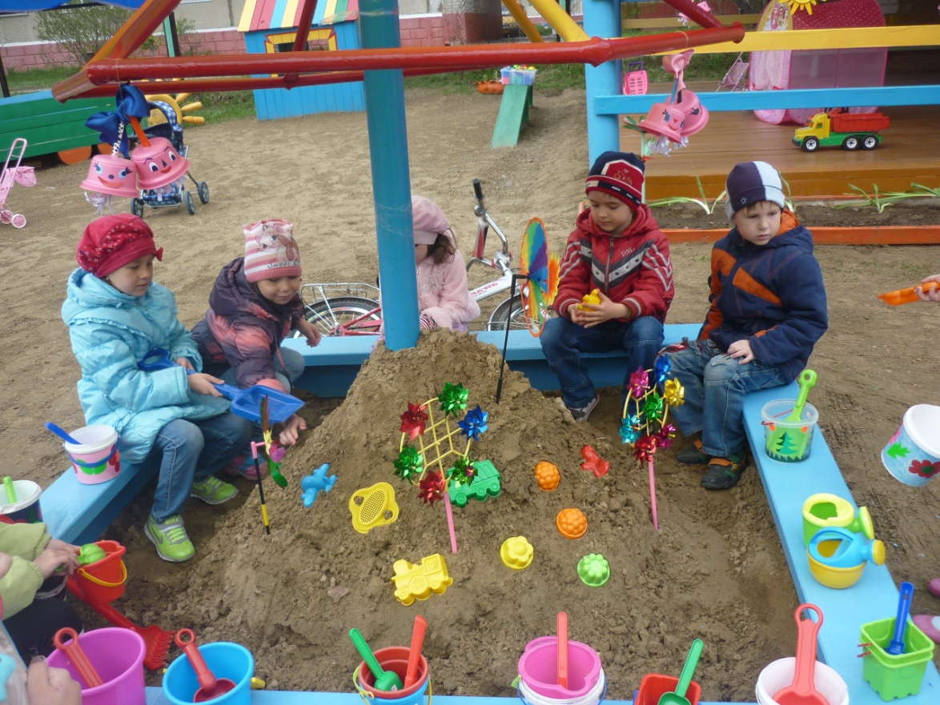
Игры с песком. «Пирожки для друзей»

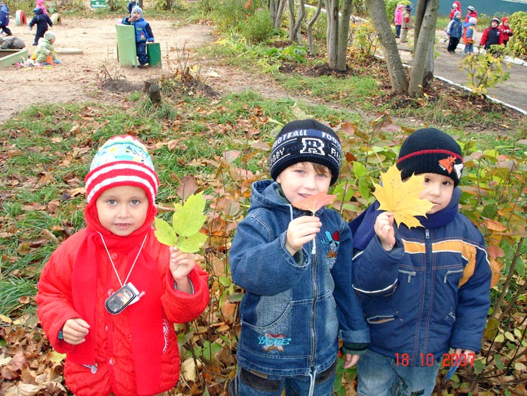
Д/И «Найди красный листик»

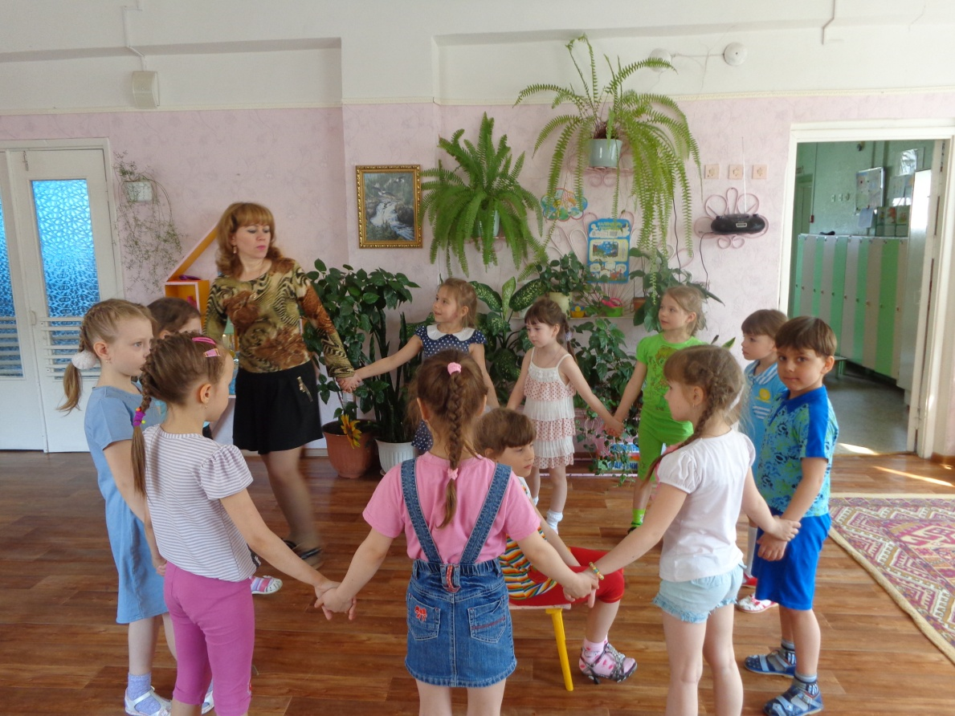
Игра малой подвижности «Круг – кружочек»
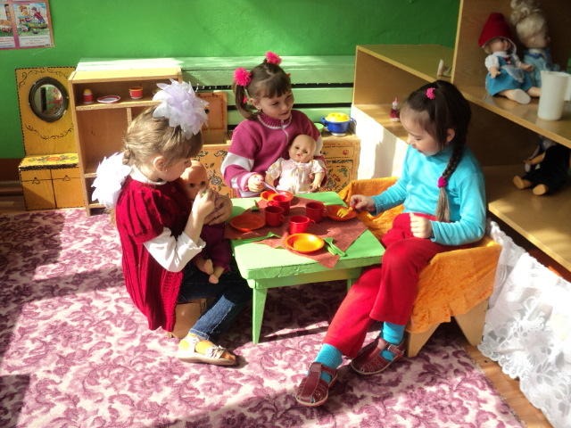
Д/И «Угостим куклу Таню чаем»

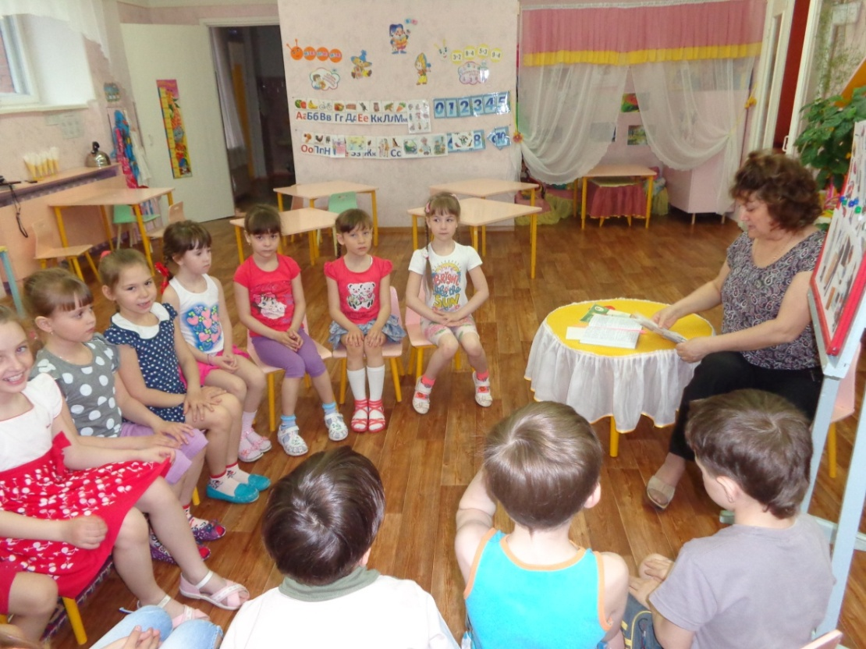
Беседа «Как нужно беречь игрушки»
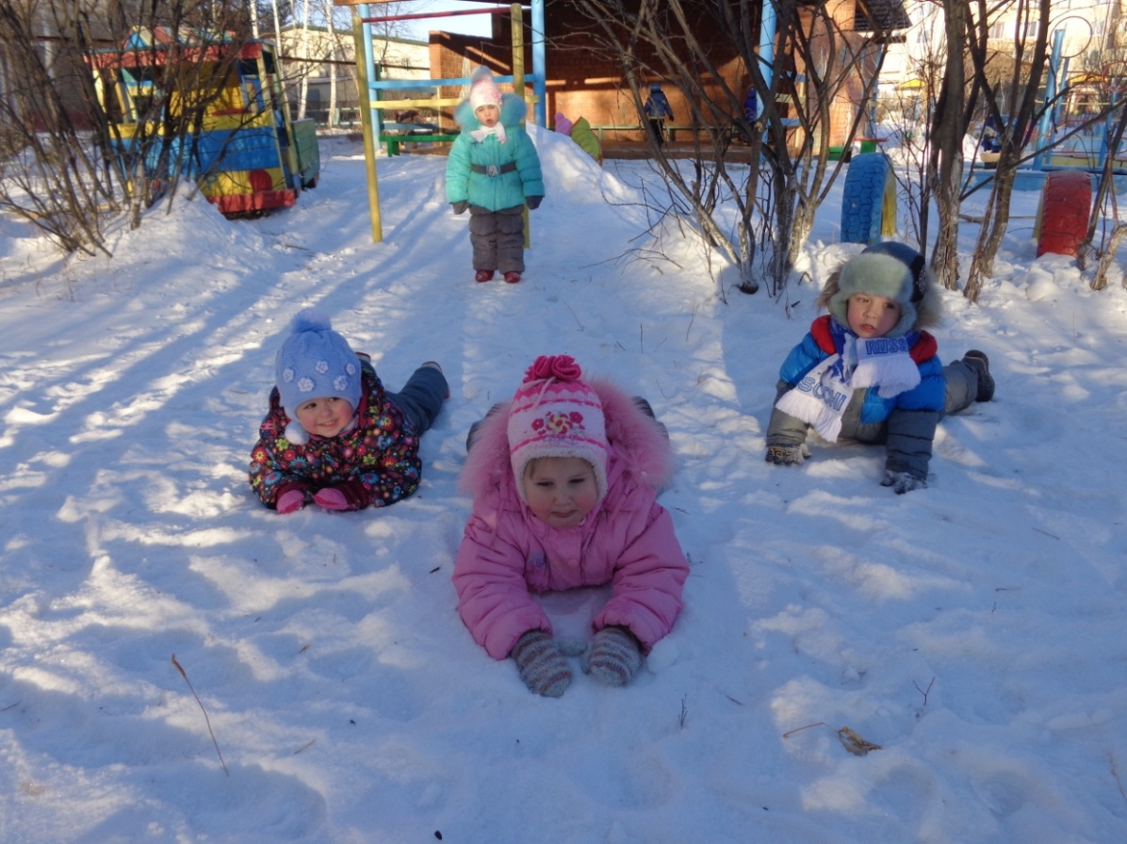
Игры со снегом.

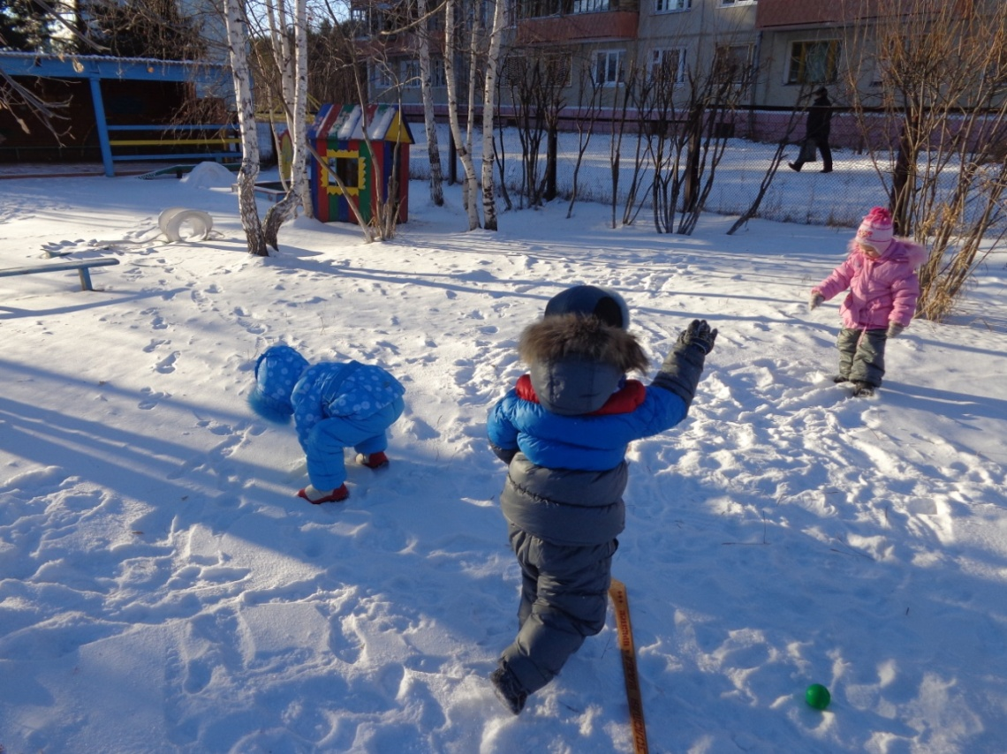

Конспект итогового занятия в младшей
группе на тему:
« Путешествие в мир игрушек»
Цель:
Продолжать учить разгадывать.
Продолжать осмысливать, что такое хорошо и что такое плохо.
Повторить и закрепить ранее изученные стихотворения А.Барто.
Продолжать учить читать стихотворения при минимальной
помощи воспитателя.
Продолжать учить описывать предметы (игрушки)
Развивать умение описывать, что изображено на картинке.
Развивать речь, мышление, память.
Воспитывать бережное отношение к игрушкам.
Воспитывать положительные черты качеств.
Материал:
Картинки с изображениями, игрушки:
мячик, зайчик, лошадка, мишка.

Ход занятия:
1.Орг. момент:
Собрались все дети в круг.
Ты мой друг и я твой друг.
Вместе за руки возьмемся,
и друг другу улыбнемся.
2.Повторение ранее изученного материала:
Посмотрите, какой у меня удивительный мешочек, он не простой, а волшебный, там лежат игрушки. А вот какие в нем игрушки, вам надо угадать.
Первая загадка:
Его бьют, а он не плачет,
Его бросают - назад скачет
Что это? Правильно, мяч.
Посмотрите, какой он красивый. Какого он цвета?
Какой он по форме? Большой или маленький? А стишок про мячик знаете? Давайте прочитаем его. ( А.Барто «Мячик»)
Молодцы, слушаем следующую загадку:
Комочек пуха, длинное ухо, прыгает ловко,
любит морковку. Что это за игрушка? Правильно, зайка!
Посмотрите, какой он красивый! Какие ушки у зайки? А хвостик?
А теперь прочитаем стихотворение про зайку.
( А. Барто «Зайка»)
Хорошо ли поступила хозяйка с зайкой? Можно ли свои игрушки забывать? А вы так поступаете?
Слушаем следующую загадку:
Он странный и красивый
У него густая грива и кричит он иго - го
Кто узнал его....?
Правильно, это лошадка. Посмотрите, какая у меня лошадка.
Красивая?
А стишок знаем про лошадку?
Давайте расскажем. А в этом стихотворении хороший хозяин у лошадки?
Вот еще одна загадка:
Бурый косолапый
По лесу идет
Любит одолжить он
У лесных пчел мед.
Что это за игрушка? Правильно, мишка! А про мишку знаем стишок? Давайте прочитаем!
3. Физкультминутка.
Вы все загадки отгадали, теперь можно и отдохнуть ,мы все будем мишками, встаем и подходим ко мне на ковер.
Мишка косолапый по лесу идет,
Шишки собирает и в карман кладет
Вдруг упала шишка,
Мишке прямо в лоб
Мишка рассердился и ногою топ.
«Больше я не буду шишки собирать
Сяду я в машину, и поеду спать!»
Немного отдохнули, садитесь теперь на свои места.
4. Дидактическая игра «Хорошо – плохо»
Теперь поиграем в игру « Хорошо - плохо».
Я вам буду показывать картинки, а вы мне скажите, что там изображено, и хорошо это или плохо.
1. Мальчик бьет кошку.
2. Мальчик смастерил скворечник.
3. Мальчик жадничает.
4. Мальчики и девочки рассматривают божью коровку.
5. Девочка разбила вазу.
Итог:
На этом занятие подошло к концу. Вам понравилось?
Что вам больше всего запомнилось? Вы молодцы, хорошо справились с заданиями, и я приготовила вам подарки – шарики, чтобы вы играли ими осторожно, берегли их. (Раздача шариков).

Беседа с детьми младшего возраста в проекте «Мы играем»

- Ребята, посмотрите как много у нас в группе игрушек.
А скажите можно ломать игрушки? (нельзя) Почему?
( Им больно, они тоже обижаются)
¬ Можно оставлять игрушки на улице? (нет, игрушек не останется).
¬ А как играют машинкой, чтобы она не ломалась?
(Надо ее катать на веревочке, нельзя ложиться на машинку)
¬ Ребята, а чтобы игрушки всегда были красивыми, что надо делать?
( Мыть, расчесывать)
Необходимо беречь игрушки: надо играть осторожно, чтобы они не падали.
А если упадут, что может случиться?
(Могут сломаться, разбиться)

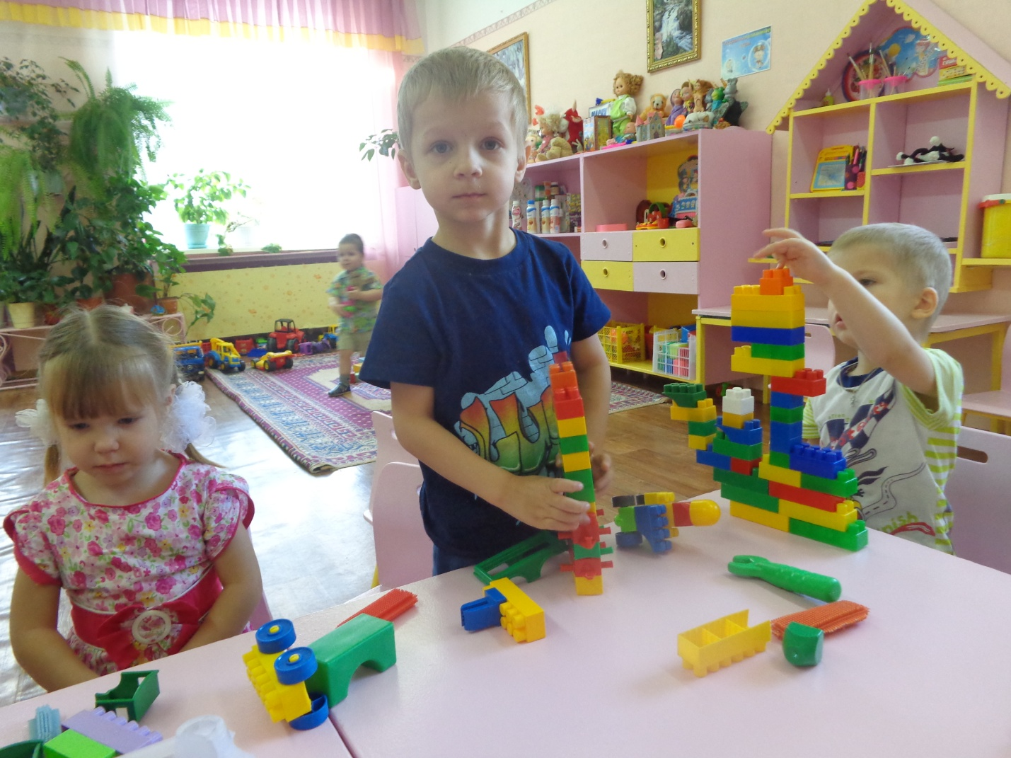

Заключительный этап :

Анализируя проделанную работу можно сделать выводы:

- Тема разработанного проекта выбрана с учетом возрастных особенностей младшего возраста и объемом информации, которая может быть ими воспринята, что положительно повлияло на различные виды их деятельности (игровую, познавательную, художественно - речевую).

- Отмечалась положительная реакция и эмоциональный отклик детей на знакомство с разными видами игрушек. Дети проявляли интерес и желание играть с игрушками.
- Возросла речевая активность детей, что положительно повлияло на
самостоятельную игровую деятельность детей. Дети включают в сюжет игры
различные игрушки и пытаются осуществить ролевой диалог.
- Считаю, что удалось достигнуть хороших результатов взаимодействия педагог – родители. Родители принимали активное участие в реализации проекта.

Советы родителям:

1. Родители должны помнить о первом впечатлении от игры.
Очень важно как вы представите малышу новую для него игрушку. Если вы на виду у ребенка откроете крышку и с грохотом опрокинете на стол кубики, то можете быть уверены – любимым занятием малютки в дальнейшем станет не строительство «башенок» и прокладывание «дорожек», а примитивное выкидывание кубиков из коробки или сбрасывание их со стола. Гораздо правильнее будет, если вы подведете малыша к уже лежащим в беспорядке кубикам и вместе с ним начнете их убирать. Или будете доставать кубики из коробки аккуратно один за другим и сразу же начнете делать какую - нибудь постройку, привлекая по возможности малыша к совместным действиям.

2. Избегайте очень подробных и подсказывающих объяснений и показов,
например: «Поставь кубик на кубик – вот так! (Ребенок ставит.) Теперь возьми еще кубик – вот так! ( Ребенок ставит.) Еще кубик!» При таком способе подачи малыш может возвести очень сложную постройку, но сделает он это чисто механически, без активного усвоения нужных умений и навыков. Результаты окажутся непрочными, и самостоятельно малыш строить не научится, так как развиваться будут только
исполнительские способности, а более важная сложная сторона
– творческие способности – останется на примитивном уровне.

3. Бывают дети очень застенчивые, или обидчивые, или неуверенные в своих силах, боязливые. Таким детям очень важен результат. Играя с ними вы не только можете, но и просто обязаны давать дробные пояснения, использовать подсказывающие приемы, действовать вместе с ребенком (положив свою ладонь на его ручку сверху) так, чтобы у малыша появилась уверенность в собственных силах.

4. Для малыша очень важно не только построить, но и поиграть с постройкой, и вы должны показать ему, как это можно сделать. Этот момент называется «обыгрыванием». Например, построив домик, надо помочь малышу поставить в домик матрешку, либо куколку, либо зайчика, которые «будут там жить». Но игрушку малыш получает только тогда, когда постройка сделана. Это побуждает малыша добиваться результата.

5. Занятия с одним и тем же содержанием надо повторять до тех пор, пока не будет выработан прочный самостоятельный навык построения. Чтобы ребенку не наскучило делать одно и то же, надо предлагать малышу новые игрушки для обыгрывания или брать строительный материал другого цвета, размера.

6. При проведении игр со строительным материалом недопустимо менять по своему усмотрению последовательность проведения игр, так как последовательность предполагает нарастание степени сложности конструктивных задач, ставящихся перед ребенком, а именно – постепенный переход от простого к сложному.

Вывод.

Игры со строительным материалом и различными конструкторами помогут вашему ребенку развивать:
- мелкую моторику,
- пространственную ориентацию – представление о расположении предметов в пространстве и относительно друг друга;
- воображение;
- творческие способности;
- узнать много нового;
- совершенствовать элементарные технические умения;
- активизировать словарь

